2015年普通高等学校招生全国统一考试（天津卷）
理科综合生物部分

第I卷
本卷共6题，每题6分。
1、下图表示生态系统、群落、种群和个体的从属关系。据图分析，下列叙述正确的是（ ）
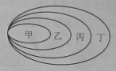
A、甲是生物进化的基本单位
B、乙数量达到环境容纳量最后不再发生波动
C、丙是由生产者和消费者构成的
D、丁多样性的形成受无机环境影响
2、鸡霍乱病原易菌易致鸡死亡。1880年，巴斯德用久置的鸡霍乱病原菌对鸡群进行注射，意外发现全部鸡存活。再次培养新鲜病原菌，并扩大鸡的注射范围，结果仅有部分鸡存活。进一步调查发现，存活鸡均接受过第一次注射。下列分析正确的是（ ）
A、第一次注射时，所用的鸡霍乱病原菌相当于抗体
B、第一次注射后，鸡霍乱病原菌诱导存活鸡产生的抗性变异
C、第二次注射后，存活鸡体内相应记忆细胞参与了免疫反应
D、第二次注射后，死亡鸡体内没有发生特异性免疫反应
3、小鼠胚胎干细胞可诱导成能分泌胰岛素的胰岛样细胞。将胰岛样细胞移植给患糖尿病小鼠，可使患病小鼠血糖恢复正常水平。下列叙述错误的是（ ）
A、小鼠胚胎干细胞可来自对囊胚内细胞团的分离培养
B、移植前，患病小鼠体内靶细胞缺失胰岛素受体
C、移植后，小鼠体内靶细胞加强了对葡萄糖的摄取、利用和储存
D、小鼠体内血糖浓度对胰高血糖素的分泌存在反馈调节
4、低温诱导可使二倍体草鱼卵原细胞在减数第一次分裂时不形成纺锤体，从而产生染色体数目加倍的卵细胞，此卵细胞与精子结合发育成三倍体草鱼胚胎。上述过程中产生下列四种细胞，下图所示四种细胞的染色体行为（以二倍体草鱼体细胞含两对同源染色体为例）可出现的是（ ）
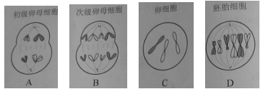
5、为达到实验目的，必须在碱性条件下进行的实验是（ ）
A、利用双缩脲试剂检测生物组织中的蛋白质
B、测定胃蛋白酶分解蛋白质的最适温度
C、利用重铬酸钾检测酵母菌磁疗液中的酒精
D、观察植物细胞的质壁分离和复原
6、2015年2月3日，英国议会下院通过一项历史性法案，允许以医学手段培育“三亲婴儿”。三亲婴儿的培育过程可选用如下技术路线。
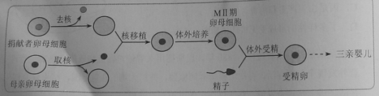
据图分析，下列叙述错误的是（ ）
A、该技术可避免母亲的线粒体遗传病基因传递给后代
B、捐献者携带的红绿色盲基因不能遗传给三亲婴儿
C、三亲婴儿的染色体全部来自母亲提供的细胞核
D、三亲婴儿的培育还需要早期胚胎培养和胚胎移植等技术
第II卷
7、（15分）DHA对脑神经发育至关重要。以A、B两种单细胞真核藻为亲本，利用细胞融合技术选育高产DHA融合藻。两种藻特性如下表。
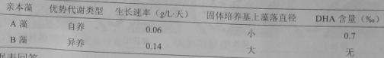
据表回答：
（1）选育的融合藻应具有A藻 与B藻 的优点。
（2）诱导融合前需用纤维素酶处理两种藻，其目的是获得 。
（3）通过以下三步筛选融合藻，步骤 可淘汰B藻，步骤 可淘汰生长速成率较慢的藻落，再通过步骤 获取生产所需的融合藻。
步骤a：观察藻落的大小
步骤b:用不含有机碳源（碳源——生物生长的碳素来源）的培养基进行光照培养
步骤c：测定DHA含量
（4）以获得的融合藻为材料进行甲、乙、丙三组试验，结果如下图。
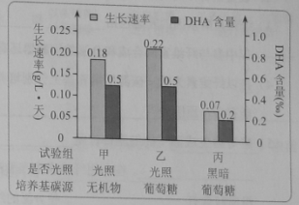
①甲组条件下，融合藻产生[H]的细胞器是 ；丙组条件下产生ATP的细胞器是 。
②与甲、丙两组相比，乙组融合藻生长速率较快，原因是在该培养条件下 。甲、乙两组DHA产量均较高，但实际生产中往往采用甲组的培养条件，其原因是 。
8.（16分）纤维素分子不能进入酵母细胞，为了使酵母菌能够利用环境中的纤维素为原料生产酒精，构建了含3种不同基因片段的重组质粒，下面是酵母菌转化及纤维素酶在工程菌内合成与运输的示意图。
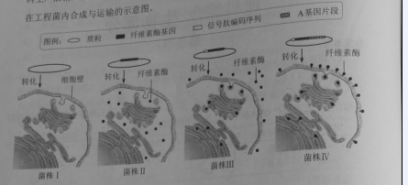
据图回答：
（1）本研究构建重组质粒时看选用四种限制酶，其识别序列如下图，为防止酶切片段的自身环接，可选用的限制酶组合是______或__________。
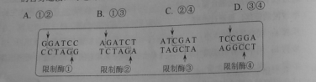
(2)设置菌株Ⅰ为对照，是为了验证__________不携带纤维素酶基因。
（3）纤维素酶基因的表达包括__________和__________过程，与菌株Ⅱ相比，在菌株Ⅲ、Ⅳ中参与纤维素酶合成和分泌的细胞器还有______________________________。
（4）在以纤维素为唯一C源的培养基上分别培养菌株Ⅱ、Ⅲ、Ⅳ，菌株___________不能存活，原因是_________________________________。
(5)酵母菌生产酒精的细胞部位是___________，产生酒精时细胞的呼吸方式是___________，在利用纤维素生产酒精时，菌株Ⅳ更具有优势，因为导入的中重组质粒含有____________。使分泌的纤维素酶固定于细胞壁，减少因培养液更新而造成的酶的流失，提高酶的利用率。
9.（13分）白粉菌和条锈菌能分别导致小麦感白粉病和条锈病，引起减产，采用适宜播种方式课控制感病程度。下表是株高和株型相近的小麦A、B两品种在不同播种方式下的实验结果
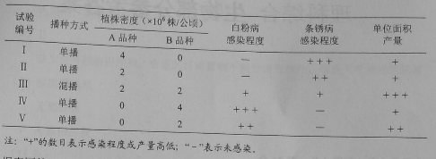
据表回答：
- 抗白粉病的小麦品种是_______________,判断依据是______________________
- 设计Ⅳ、Ⅴ两组实验，可探究______________________
- Ⅰ、Ⅲ、Ⅳ三组相比，第Ⅲ组产量最高，原因是________________________________
- 小麦抗条锈病性状有基因T/t控制，抗白粉病性状有基因R/r控制，两对等位基因位于非同源染色体上，以A、B品种的植株为亲本，取其F2中的甲、乙、丙单植自交，收获籽粒并分别播种于不同处理的实验小区中，统计各区F3中的无病植株比例，结果如下表。
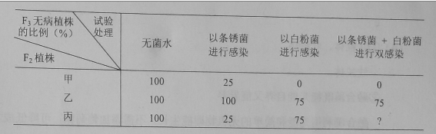
据表推测，甲的基因型是______________，乙的基因型是___________，双菌感染后丙的子代中无病植株的比例为_______________________.

2015年普通高等学校招生全国统一考试（天津卷）理科综合
物理部分
理科综合共300分，考试用时150分钟，
物理试卷分为第I卷（选择题）和第II卷两部分，第I卷1至3页，第II卷4至7页，共120分
答卷前，考生务必将自己的姓名 ，准考证号填写在答题卡上，并在规定位置粘贴考试用条形码，答卷时，考生务必将答案涂写在答题卡上，答在试卷上无效，考试结束后，将本试卷和答题卡一并交回
第I卷
注意事项：1.每题选出答案后，用铅笔将答题卡上对应题目的答案标号涂黑，如需改动，用橡皮搽干净后，再选涂其他答案标号，
2、本卷共8题，每题6分，共48分
一、单项选择题（每小题6分，共30分，每小题给出的四个选项中，只有一个选项是正确的）
1、物理学重视逻辑，崇尚理性，其理论总是建立在对事实观察的基础上。下列说法正确的是
A、天然放射现象说明原子核内部是有结构的
B、电子的发现使人认识到原子具有核式结构
C、粒子散射实验的重要发现是电荷时量子化的
D、密立根油滴实验表明核外电子的轨道是不连续的
2、中国古人对许多自然现象有深刻认识，唐人张志和在《玄真子·涛之灵》中写道：“雨色映日而为虹”，从物理学的角度看，虹时太阳光经过雨滴的两次折射和一次反射形成的，右图是彩虹成因的简化示意图，其中a、b时两种不同频率的单色光，则两光
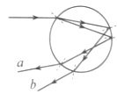
A、在同种玻璃种传播，a光的传播速度一定大于b光
B、以相同角度斜射到同一玻璃板透过平行表面后，b光侧移量大
C、分别照射同一光电管，若b光能引起光电效应，a光一定也能
D、以相同的入射角从水中射入空气，在空气张只能看到一种光时，一定是a光
3、图甲为一列简谐横波在某一时刻的波形图，a、b两质点的横坐标分别为和，图乙为质点b从该时刻开始计时的振动图象，下列说法正确的是
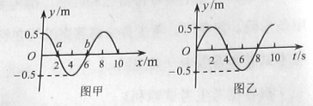
A、该波沿+x方向传播，波速为1m/s
B、质点a经过4s振动的路程为4m
C、此时刻质点a的速度沿+y方向
D、质点a在t=2s时速度为零
4、未来的星际航行中，宇航员长期处于零重力状态，为缓解这种状态带来的不适，有人设想在未来的航天器上加装一段圆柱形“旋转舱”，如图所示，当旋转舱绕其轴线匀速旋转时，宇航员站在旋转舱内圆柱形侧壁上，可以受到与他站在地球表面时相同大小的支持力，为达到目的，下列说法正确的是
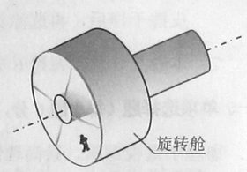
A、旋转舱的半径越大，转动的角速度就应越大
B、旋转舱的半径越大，转动的角速度就应越小
C、宇航员质量越大，旋转舱的角速度就应越大
D、宇航员质量越大，旋转舱的角速度就应越小
5、如图所示，固定的竖直光滑长杆上套有质量为m的小圆环，圆环与水平状态的轻质弹簧一端连接，弹簧的另一端连接在墙上，并且处于原长状态，现让圆环由静止开始下滑，已知弹簧原长为L，圆环下滑到最大距离时弹簧的长度变为2L（未超过弹性限度），则在圆环下滑到最大距离的过程中
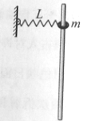
A、圆环的机械能守恒
B、弹簧弹性势能变化了
C、圆环下滑到最大距离时，所受合力为零
D、圆环重力势能与弹簧弹性势能之和保持不变
二、不定项选择题（每小题6分，共18分，每小题给出的四个选项中，都有多个选项是正确的，全部选对得6分，选对但选不全的得3分，选错或者不答的得0分）
6、如图所示，理想变压器的原线圈连接一只理想交流电流表，副线圈匝数可以通过滑动触头Q来调节，在副线圈两端连接了定值电阻和滑动变阻器R，P为滑动变阻器的滑动触头，在原线圈上加一电压为U的正弦交流电，则
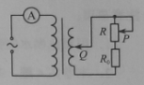
A、保持Q的位置不动，将P向上滑动时，电流表读数变大
B、保持Q的位置不动，将P向上滑动时，电流表读数变小
C、保持P的位置不动，将Q向上滑动时，电流表读数变大
D、保持P的位置不动，将Q向上滑动时，电流表读数变小
7、如图所示，氕核、氘核、氚核三种粒子从同一位置无初速度地飘入电场线水平向右的加速电场,之后进入电场线竖直向下的匀强电场发生偏转，最后打在屏上，整个装置处于真空中，不计粒子重力及其相互作用，那么
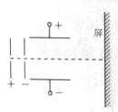
A、偏转电场对三种粒子做功一样多
B、三种粒子打到屏上时速度一样大
C、三种粒子运动到屏上所用时间相同
D、三种粒子一定打到屏上的同一位置，
8、、为相距遥远的两颗行星，距各自表面相同高度处各有一颗卫星、做匀速圆周运动，图中纵坐标表示行星对周围空间各处物体的引力产生的加速度a，横坐标表示物体到行星中心的距离r的平方，两条曲线分别表示、周围的a与的反比关系，它们左端点横坐标相同，则
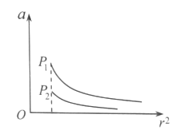
A、的平均密度比的大
B、的第一宇宙速度比的小
C、的向心加速度比的大
D、的公转周期比的大
第II卷
注意事项：1、用黑色黑水的钢笔或者签字笔将答案写在答题卡上
2、本卷共4题，共72分
9、（18分）（1）如图所示，在光滑水平面的左侧固定一竖直挡板，A球在水平面上静止放置，B球向左运动与A球发生正碰，B球碰撞前、后的速率之比为3:1,A球垂直撞向挡板，碰后原速率返回，两球刚好不发生第二次碰撞，AB两球的质量之比为__________，AB碰撞前、后两球总动能之比为_______________
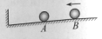
（2）某同学利用单摆测量重力加速度
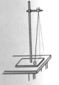
①为了使测量误差尽量小，下列说法正确的是__________
A组装单摆须选用密度和直径都较小的摆球
B组装单摆须选用轻且不易伸长的细线
C实验时须使摆球在同一竖直面内摆动
D摆长一定的情况下，摆的振幅尽量大
②如图所示，在物理支架的竖直立柱上固定有摆长约为1m的单摆，实验时，由于仅有量程为20cm、精度为1mm的钢板刻度尺，于是他先使摆球自然下垂，在竖直立柱上与摆球最下端处于同一水平面的位置做一标记点，测出单摆的周期；然后保持悬点位置不变，设法将摆长缩短一些，再次使摆球自然下垂，用同样方法在竖直立柱上做另一标记点，并测出单摆周期；最后用钢板刻度尺量出竖直立柱上两标记点之间的距离，用上述测量结果，写出重力加速度的表达式g=____________
（3）用电流表和电压表测定由三节干电池串联组成的电池组（电动势约为4.5V，内电阻约为1Ω）的电动势和内电阻，除了待测电池组，电建，导线外，还有下列器材供选用；
A电流表：量程0.6A，内电阻约为1Ω
B电流表：量程3A，内电阻约为0.2Ω
C电压表：量程3V，内电阻约为30kΩ
D电压表：量程6V，内电阻约为60kΩ
E滑动变阻器：0-1000Ω，额定电流0.5A
F滑动变阻器：0-20Ω，额定电流2A
①为了使测量结果尽量准确，电流表应选用_______,电压表选用_______，滑动变阻器选用_______（均填仪器的字母代号）
②右图为正确选择仪器后，连好的部分电路，为了使测量误差尽量小，还需要在电路中用导线将_______和_______相连、_______和_______相连、_______和_______相连（均填仪器上接线柱的字母代号）
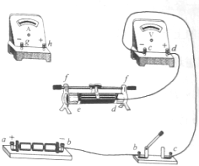
③实验时发现电流表坏了，于是不再使用电流表，剩余仪器中仅用电阻箱替换掉滑动变阻器，重新连接电路，仍能完成实验，实验中读出几组电阻箱的阻值R和对应电压表的示数U；用图像法处理采集到数据，为在直角坐标系中得到的函数图像是一条直线，则可以_______为纵坐标，以_______为横坐标
10、（16分）某快递公司分拣邮件的水平传输装置示意图如图，皮带在电动机的带动下保持的恒定速度向右运动，现将一质量为的邮件轻放在皮带上，邮件和皮带间的动摩擦力因数，设皮带足够长，取，在邮件与皮带发生相对滑动的过程中，求
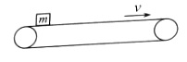
（1）邮件滑动的时间t
（2）邮件对地的位移大小x
（3）邮件与皮带间的摩擦力对皮带做的功W
11、（18分）如图所示，“凸”字形硬质金属线框质量为m，相邻各边互相垂直，且处于同一竖直平面内，ab边长为l，cd边长为2l，ab与cd平行，间距为2l。匀强磁场区域的上下边界均水平，磁场方向垂直于线框所在平面。开始时，cd边到磁场上边界的距离为2l，线框由静止释放，从cd边进入磁场直到ef、pq边进入磁场前，线框做匀速运动，在ef、pq边离开磁场后，ab边离开磁场之前，线框又做匀速运动。线框完全穿过磁场过程中产生的热量为Q。线框在下落过程中始终处于原竖直平面内，且ab、cd边保持水平，重力加速度为g；求
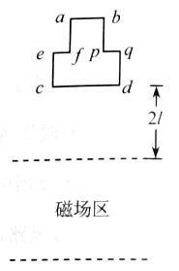
（1）线框ab边将离开磁场时做匀速运动的速度大小是cd边刚进入磁场时的 几倍
（2）磁场上下边界间的距离H
12、（20分）现代科学仪器常利用电场、磁场控制带电粒子的运动。在真空中存在着如图所示的多层紧密相邻的匀强电场和匀强磁场，电场和磁场的宽度均为d。电场强度为E，方向水平向右；磁感应强度为B，方向垂直纸面向里。电场、磁场的边界互相平行且与电场方向垂直，一个质量为m、电荷量为q的带正电粒子在第1层电场左侧边界某处由静止释放，粒子始终在电场、磁场中运动，不计粒子重力及运动时的电磁辐射
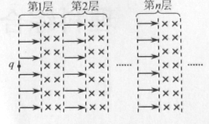
（1）求粒子在第2层磁场中运动时速度的大小与轨迹半径
（2）粒子从第n层磁场右侧边界穿出时，速度的方向与水平方向的夹角为，试求
（3）若粒子恰好不能从第n层磁场右侧边界穿出，试问在其他条件不变的情况下，也进入第n层磁场，但比荷较该粒子大的粒子能否穿出该层磁场右侧边界，请简要推理说明之。

2015年普通高等学校招生全国统一考试（天津卷）
理科综合能力测试化学试题
以下数据可供解题时参考：
相对原子质量：H 1 O 16 Cu 64 Zn 65
1．下列有关“化学与生活”的叙述不正确的是
A.点燃爆竹后,硫燃烧生成SO₃
B.中国古代利用明矾溶液的酸性清除铜镜表面的铜锈
C.服用阿司匹林出现水杨酸反应时，用NaHCO₃溶液解毒
D.使用含钙离子浓度较大的地下水洗衣服，肥皂去污能力减弱
2．下列关于物质或离子检验的叙述正确的是
A.在溶液中加KSCN，溶液显红色，证明原溶液中有Fe³⁺，无Fe²⁺
B.气体通过无水CuSO₄，粉末变蓝，证明原气体中含有水蒸气
C.灼烧白色粉末，火焰成黄色，证明原粉末中有Na⁺，无K⁺
D.将气体通入澄清石灰水，溶液变浑浊，证明原气体是CO₂
3．下列说法不正确的是
A.Na与H₂O的反应是熵增的放热反应，该反应能自发进行
B.饱和Na₂SO₄溶液或浓硝酸均可使蛋白质溶液产生沉淀，但原理不同
C.FeCl₃和MnO₂均可加快H₂O₂分解，同等条件下二者对H₂O₂分解速率的改变相同
D.Mg(OH)₂固体在溶液中存在平衡：Mg(OH)₂(s)Mg²⁺(aq)+2OH－(aq)，该固体可溶于NH₄Cl溶液
4．锌铜原电池装置如图所示，其中阳离子交换膜只允许阳离子和水分子通过，下列有关叙述正确的是
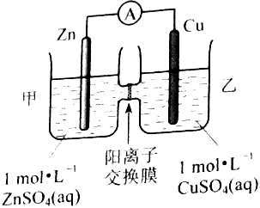
A.铜电极上发生氧化反应
B.电池工作一段时间后，甲池的c(SO₄^{2－})减小
C.电池工作一段时间后，乙池溶液的总质量增加
D.阴阳离子离子分别通过交换膜向负极和正极移动，保持溶液中电荷平衡
5．室温下，将0.05mol Na₂CO₃固体溶于水配成100mL溶液，向溶液中加入下列物质，有关结论正确的是
 | 加入的物质 | 结论
A | 50mL 1mol·L^{－1}H₂SO₄ | 反应结束后，c(Na⁺)=c(SO₄^{2－})
B | 0.05molCaO | 溶液中Error: Reference source not found 增大
C | 50mL H₂O | 由水电离出的c(H⁺)·c(OH－)不变
D | 0.1molNaHSO₄固体 | 反应完全后，溶液pH减小，c(Na⁺)不变

6.某温度下，在2L的密闭容器中，加入1molX（g）和2molY（g）发生反应：X（g）+m Y（g）3Z（g），平衡时，X、Y、Z的体积分数分别为30%、60%、10%。在此平衡体系中加入1molZ（g），再次达到平衡后，X、Y、Z的体积分数不变。下列叙述不正确的是
A.m=2
B.两次平衡的平衡常数相同
C.X与Y的平衡转化率之比为1:1
D.第二次平衡时，Z的浓度为0.4 mol·L^{－1}
第Ⅱ卷
7．(14分)随原子序数的递增，八种短周期元素（用字母x表示）原子半径的相对大小、最高正价或最低负价的变化如下图所示。
根据判断出的元素回答问题：
（1）f在元素周期表的位置是__________。
（2）比较d、e常见离子的半径大小（用化学式表示，下同）_______＞__________；比较g、h的最高价氧化物对应的水化物的酸性强弱是：_______＞__________。
（3）任选上述元素组成一种四原子共价化合物，写出其电子式：__________。
（4）已知1mol e 的单质在足量d₂中燃烧，恢复至室温，放出255.5kJ热量，写出该反应的热化学方程式：___________________。
（5）上述元素可组成盐R：zx₄f(gd₄)₂,向盛有10mL1mol·L⁻¹R溶液的烧杯中滴加1mol·L⁻¹NaOH溶液，沉淀物质的量随NaOH溶液体积变化示意图如下：
①R溶液中，离子浓度由大到小的顺序是：__________。
②写出m点反应的而离子方程式_________________。
③若在R溶液中改加20mL1.2 mol·L⁻¹Ba(OH)₂溶液，充分反应后，溶液中产生沉淀的物质的量为__________mol。
8．(18分)扁桃酸衍生物是重要的医药中间体，以A和B 为原料合成扁桃酸衍生物F路线如下：
（1）A的分子式为C₂H₂O₃，可发生银镜反应，且具有酸性，A所含官能团名称为：_________,写出A+B→C的化学反应方程式为__________________________.
（2） 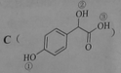中①、②、③3个—OH的酸性有强到弱的顺序是：_____________。
（3）E是由2分子C生成的含有3个六元环的化合物，E的分子中不同化学环境的氢原子有________种。
（4）D→F的反应类型是__________,1mol F在一定条件下与足量NaOH溶液反应，最多消耗NaOH的物质的量为：________mol .
写出符合下列条件的F的所有同分异构体（不考虑立体异构）的结构简式：______
①、属于一元酸类化合物，②、苯环上只有2个取代基且处于对位，其中一个是羟基
（5）已知：
A有多种合成方法，在方框中写出由乙酸合成A的路线流程图（其他原料任选）合成路线流程图示例如下：

9．（18分）废旧印刷电路板是一种电子废弃物，其中铜的含量达到矿石中的几十倍。湿法技术是将粉碎的印刷电路板经溶解、萃取、电解等操作得到纯铜等产品。某化学小组模拟该方法回收铜和制取胆矾，流程简图如下：
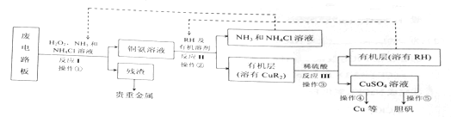
回答下列问题：
（1）反应Ⅰ是将Cu转化为Cu(NH₃ )₄²⁺，反应中H₂O₂ 的作用是 。写出操作①的名称： 。
（2）反应Ⅱ是铜氨溶液中的Cu(NH₃ )₄²⁺与有机物RH反应，写出该反应的离子方程式： 。操作②用到的主要仪器名称为 ，其目的是（填序号） 。
a．富集铜元素
b．使铜元素与水溶液中的物质分离
c．增加Cu^{2＋}在水中的溶解度
（3）反应Ⅲ是有机溶液中的CuR₂与稀硫酸反应生成CuSO₄和 。若操作③使用右图装置，图中存在的错误是 。
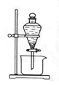
（4）操作④以石墨作电极电解CuSO₄ 溶液。阴极析出铜，阳极产物是 。操作⑤由硫酸铜溶液制胆矾的主要步骤是 。
（5）流程中有三次实现了试剂的循环使用，已用虚线标出两处，第三处的试剂是 。循环使用的NH₄Cl在反应Ⅰ中的主要作用是 。
10．（14分）FeCl₃ 具有净水作用，但腐蚀设备，而聚合氯化铁是一种新型的絮凝剂，处理污水比FeCl₃ 高效，且腐蚀性小。请回答下列问题：
（1）FeCl₃ 净水的原理是 。FeCl₃ 溶液腐蚀钢铁设备，除H＋作用外，另一主要原因是（用离子方程式表示） 。
（2）为节约成本，工业上用NaClO₃ 氧化酸性FeCl₂ 废液得到FeCl₃ 。
①若酸性FeCl₂ 废液中c(Fe^{2＋})=2.0×10⁻²mol·L⁻¹, c(Fe^{3＋})=1.0×10⁻³mol·L⁻¹,
c(Cl－)=5.3×10⁻²mol·L⁻¹,则该溶液的PH约为 。
②完成NaClO₃ 氧化FeCl₂ 的离子方程式：
ClO₃－+ Fe^{2＋}+ = Cl－+ Fe^{3＋}+ .

（3）FeCl₃ 在溶液中分三步水解：
Fe^{3＋}+H₂O Fe(OH)²⁺+H＋ K₁
Fe(OH)²⁺+H₂OFe(OH)₂⁺+H＋ K₂
Fe(OH)⁺+H₂OFe(OH)₃+H＋ K₃
以上水解反应的平衡常数K₁、K₂、K₃由大到小的顺序是 。
通过控制条件，以上水解产物聚合，生成聚合氧化铁，离子方程式为：
xFe³⁺+yH₂OFe_{x}(OH)_{y}^{(3x-y)+}+yH⁺
欲使平衡正向移动可采用的方法是（填序号） 。
a.降温 b.加水稀释 c.加入NH₄Cl d.加入NHCO₃
室温下，使氯化铁溶液转化为高浓度聚合氯化铁的关键条件是 。
（4）天津某污水处理厂用氯化铁净化污水的结果如下图所示。由图中数据得出每升污水中投放聚合氯化铁[以Fe(mg·L⁻¹)表示]的最佳范围约为 mg·L⁻¹。
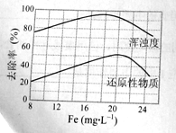

生物部分参考答案
Ⅰ卷共6题，每题6分，共36分。
1.D 2.C 3.B 4.B 5.A. 6.C
Ⅱ卷共3题，共44分
7.（15分）
(1)产生DHA，自养特性 快速生长 （2） 原生质体 （3）b a c
（4） ①线粒体、叶绿体 线粒体 ②融合藻类既能光能自养又能异养 融合澡利用光能和简单的无机物即哪能生长，不需添加葡萄糖，可降低成本，也可防止杂菌生长
8、（16分）
（1） B（或C） C(或B)
(2)质粒DNA和酵母菌基因组
(3)转录 翻译 内质网、高尔基体
（4）Ⅱ 缺少信号肽编码序列，合成的纤维素酶不能分泌到细胞外，细胞无可利用的碳源
(5)细胞质基质 无氧呼吸 A基因片段
9（13分）
(1)A Ⅰ 、Ⅱ小麦都未感染白粉病
（2）植株密度对B品种小麦感病程度及产量的影响
（3）混播后小麦感病程度下降
（4）Ttrr ttRr 18.75%（或3/16）

物理部分参考答案
Ⅰ卷共8题，每题6分，共48分。
1.A 2. C 3. D 4 .B 5. B 6.BC 7.AD 8.AC
Ⅱ卷共4题，共72分.
9.（18分）
（1）4:1 9:5 （2）①BC ② （3）① A D F ②ad cg fh
③ R
10.（16分）
（1）设邮件放到皮带上与皮带发生相对滑动过程中受到的滑动摩擦力为F，则
Fm=μmg ①
取向右为正方向，对邮件应用动量定理，有
Ft=mv-0 ②
由①②式并代入数据得
t=0.2s ③
（2）邮件与皮带发生相对滑动的过程中，对邮件应用动能定理，有
Fx=1/2mv-0 ④
由①④式并代入数据得
x=0.1m ⑤
（3）邮件与皮带发生相对滑动的过程中，设皮带相对地面的位移为s，则
s=vt ⑥
摩擦力对皮带做的功
W=-Fs ⑦
由①③⑥⑦式并代入数据得
W=-2J ⑧
11.（18分）
（1）设磁场的磁感应强度大小为B，cd边刚进磁场时，线框做匀速运动的速度为v₁
E₁=2Blv₁ ①
设线框总电阻为R，此时线框中电流为I₁，闭合电路欧姆定律，有
②
设此时线框所受安培力为F₁，有
③
由于线框做匀速运动，其受力平衡，有
mg=F₁ ④
由①②③④式得
⑤
设ab边离开磁场之前，线框做匀速运动的速度为v₂，同理可得
⑥
由⑤⑥式得
v₂=4v₁ ⑦
（2）线框自释放直到cd边进入磁场前，有机械能守恒定律，有
2mgl=1/2m ⑧
线框完全穿过磁场的过程中，由能量守恒定律，有
⑨
由⑦⑧⑨式得
⑩
12.（20分）
（1）粒子在进入第2层磁场时，经过两次电场加速，中间穿过磁场时洛伦兹力不做功。
由动能定理，有
①
由式①解得
②
粒子在第二层磁场中受到的洛伦兹力充当向心力，有
③
由②③式解得
④
（2）设粒子在第n层磁场中运动的速度为，轨迹半径为（各量的下标均代表粒子所在层数，下同）。
⑤
⑥
粒子进入第n层磁场时，速度的方向与水平方向的夹角为，从第n层磁场右侧边界穿出时速度方向与水平方向的夹角为，粒子在电场中运动时，垂直于电场线方向的速度分量不变，有
⑦
由图1看
⑧
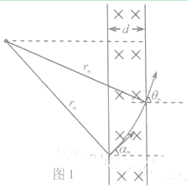
由⑥⑦⑧式得
⑨
由⑨式看出为一等差数列，公差为d，可得
⑩
当n=1时，由图2看出
⑪
由⑤⑥⑩⑪式得
⑫
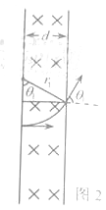
（3）若粒子恰好不能从第n层磁场右侧边界穿出，则
在其他条件不变的情况下，换用比荷更大的粒子，设其比荷为，假设能穿出第n层磁场右侧边界，粒子穿出时速度方向与水平方向的夹角为，由于
>
则导致
说明不存在，即原假设不成立。所以比荷较该粒子大的粒子不能穿出该层磁场右侧边界。
化学部分参考答案
I卷共6题，每题6分，共36分。
1.A 2.B 3.C 4.C 5.B 6.D
II卷共4题，共64分
7.（14分）
（1）第三周期 IIIA族 （2）r（O²⁻）>r（Na⁺） HClO₄>H₂SO₄
（3）（或 H∶CC∶H 等其他合理答案均可）
（4）
（5）①
②
③ 0.022
8.（18分）
（1）醛基 羧基
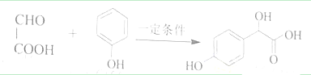
（2）③ > ① > ②
（3） 4
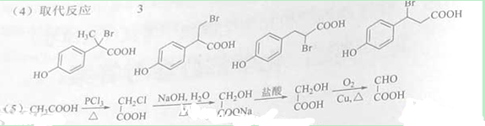

9.（18分）
（1）作氧化剂 过滤
（2） 分液漏斗 a b
（3）RH 分液漏斗尖端末紧靠烧杯内壁 液体过多
（4） 加热浓缩、冷却结晶、过滤
（5） 防止由于溶液中
10.（14分）
（1）水解产生的胶体粒子能吸附水中悬浮的杂质
（2）①2
②1 6 6H⁺ 1 6 3H₂O
（3） b d 调节溶液的cH
（4）18-20

